特别提醒：这就是实验报告，请下载后直接在本报告中进行编辑，要求只可以添加实验截图或数据，不能删除原来的内容！！！完成后需要将本实验报告提交回课程平台！！！

《数据库原理与应用A》实验1

专业班级：________ 姓名：_________ 学号________

1. 【实验目的】
2. 熟悉数据库管理系统的安装与使用
3. 掌握基本的DBMS操作方法
4. 了解DBMS的功能与作用
5. 【实验内容】
6. 本课程的实验均在windows环境下进行，不讨论linux环境。
7. 参照教材P17~24在本机安装一个MySQL 5.5服务器实例（由于时间关系，本实验室已经安装，大家可以在课后在自己的机器上自行安装。

安装成功后在windows的“开始”菜单中会有一个“MySQL”的程序组，里面存放有一个名为“MySQL 5.5 Command Line Client”的管理软件的快捷方式。利用它可以快速登录入MySQL服务器进行管理。

在MySQL的安装目标文件夹里有一个bin文件夹，里面有MySQL管理器(MySQL.exe)、MySQL备份工具(mysqldump.exe)等若干MySQL的执行程序。我们需要知道安装目标文件夹，以便将来从这里使用MySQL的各种工具。（思考讨论：如何知道MySQL的安装目标文件夹在哪儿？提示：有项快捷菜单叫“打开文件位置”，或者在属性对话框里找找看吧）。

1. 设置服务器支持中文

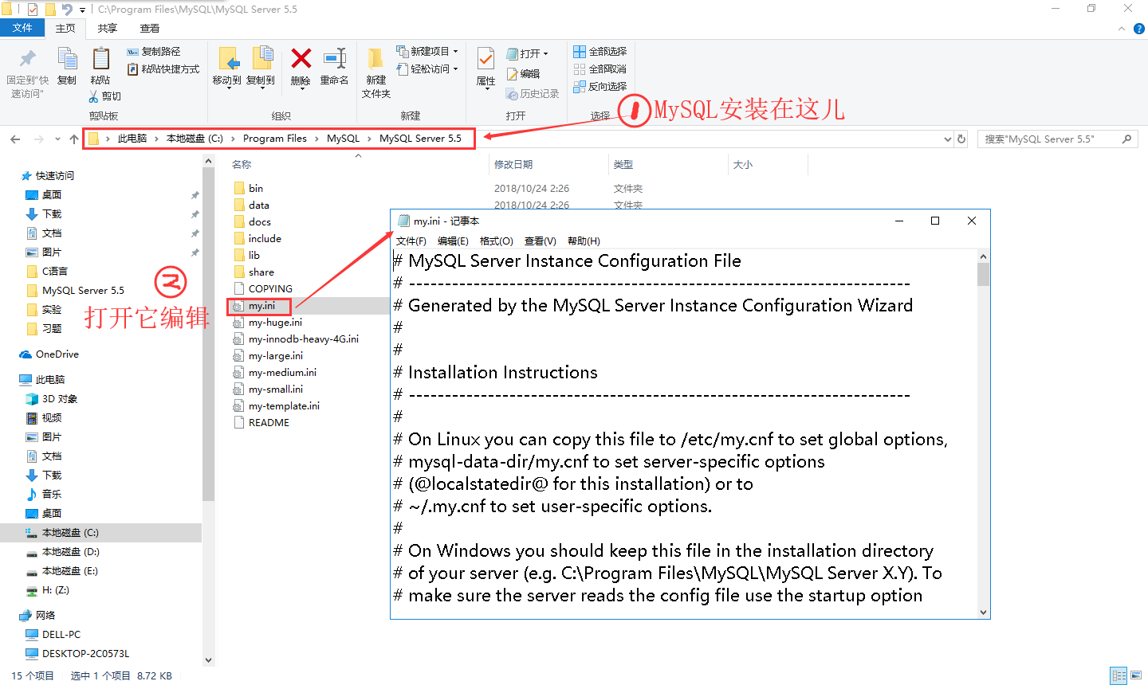

**注意win10不允许直接改，需要先复制到其它盘，改好后再复制回来即可。**

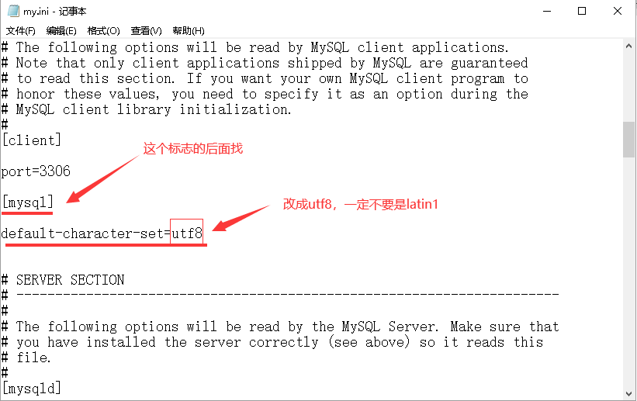

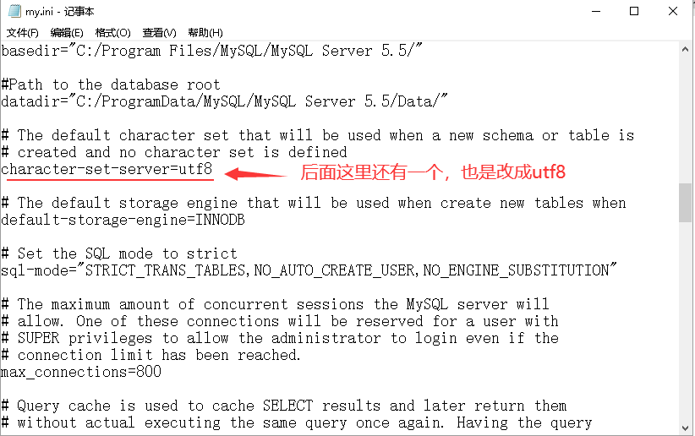

保存后关闭。

**如果是win10记得改好后再复制回去。**

1. 启动MySQL服务

打开windows的服务（有N种方法可以打开它，最简单最快捷的方式就是按win键打开“开始”菜单后直接输入“服务”就找到了）：

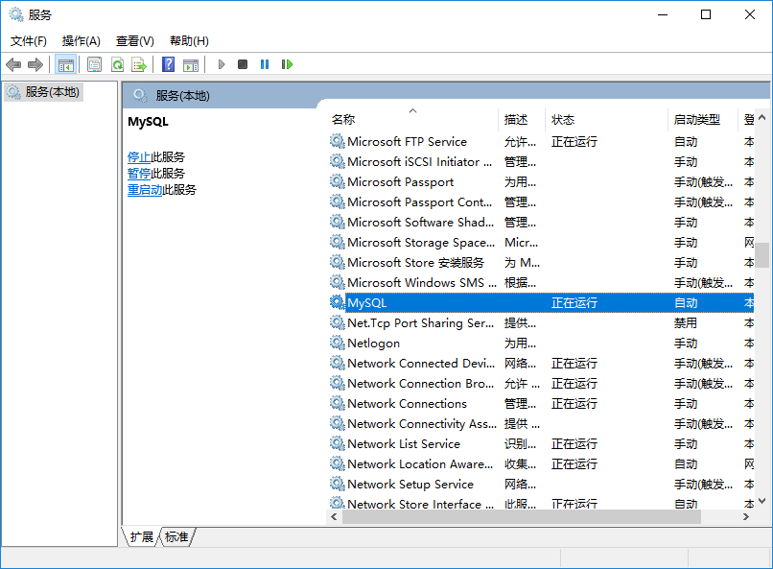

找到MySQL服务实例名称（默认就是“MySQL”，除非你在安装时自己命名过，那就得用你自己命名的名称了），观察其状态，如不是“正在运行”态，则利用工具按钮或右键菜单**启动它**。如果前面改了第2步的配置的，一定要重启一次服务器。

将能反映你的机器中的MySQL服务已经是“正在运行”状态的“服务”窗口截图贴在下面：

1. 从开始菜单的程序启动“MySQL 5.5 Command Line Client”以默认的root身份连接到本地服务器实例，此时要求输入密码

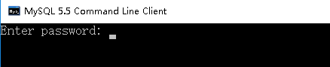

MySQL服务器默认用户为root，无密码，直接回车即可。当然如果你安装时设置了密码，请使用自己设置的密码后回车。

回车后如果闪退，说明连接失败了，请检查密码是否正确、服务器是否正在运行等，然后重新连接。

连接成功后，会看到“welcome to the….”等多行信息，然后看到明显的



命令行标志。

连接成功后的窗口截图：

1. 下面是mysql命令编辑使用时的一些常用技能，请熟练掌握：
   1. 命令的关键词是不分大小写的，但符号（括号，逗号、引号、分号、空格……）必须是英文的，中文就完蛋了，要出错。
   2. 一条命令的默认结束符，即标志着你已经写完一条命令，马上送服务器去执行的符号是___“;”___。
   3. 命令执行成功的标志，就是执行后没有error。如果有error，请根据提示信息排查错误。错误提示中的“… near ”后面的就是命令中出错的位置，它的前后可能写错了什么，重点关注。
   4. 可以使用上下箭头方向键翻出历史命令使用。
   5. 单行命令写到一部分，发现不想要了，要取消已经输入的内容，最快捷的操作是按__ESC__键。
   6. 命令可以分多行编写，mysql用标志续行。如果多行命令写了几行了，又不想要了，应该使用__\c__再回车就可以取消当前的输入的“命令”。
   7. 支持文本的选择、复制和粘贴，一般是鼠标（矩形选择可借助alt+鼠标）拖动选择，回车或鼠标右键复制，到目标位置用鼠标右键粘贴。再不行就鼠标右击命令行窗口弹出菜单选用。

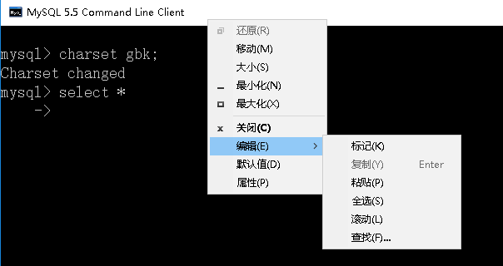

* 1. 建议同时打开“记事本”之类的文本编辑器，在文本编辑器中编辑好命令，然后在命令行中粘贴出来执行，这样效率高一些。同时编辑器中保存的命令语句还可以反复使用，一举多得。

1. 由于我们后面的实验内容中，需要用到中文字符，所以需要使用以下命令设置字符集为gbk：

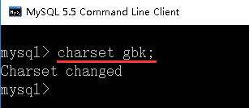

你的操作结果的截图：

1. 输入以下命令回车，显示服务器上的数据库列表。



你的数据库列表截图：

1. 在本机MySQL服务器实例上建立一个以自己中文全名命名的数据库。

命令：create database 自己的中文全名;

你的命令及执行成功的结果界面贴图：

1. 再次显示所有的数据库。此时应该看得到你自己的数据库了。

你的命令及执行结果界面贴图：

1. 进入（打开）你建立的数据库。

命令：use 自己的中文全名;

你的命令及执行结果界面贴图：

1. 显示当前打开的数据库中的表。此时应该空空如也。

命令：show tables;

你的命令及执行结果界面贴图：

1. 在这个新建的数据库里没有任何表，所以我们来建立一张名为“通讯录”的表，命令如下：

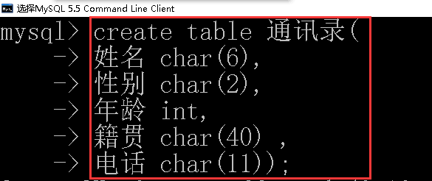

你的命令及执行结果界面贴图：

1. 为了验证是不是真的创建好表了，再显示一次当前打开的数据库中的表。此时你应该看见表名出现了。

你的命令及执行结果界面贴图：

1. 参考下面的数据插入命令，给通讯录表添加一行数据。要求将命令中的信息改成自己的真实信息。



你的命令及执行情况图：

1. 重复以上命令4次，再增加4位不同的同学或好友的信息。注意应编写“真实”点的数据，不准使用123/abc/张三李四之类的神仙信息。

每条命令及执行情况截图（可以一图包含4条命令及结果，也可以用4张图分别记录4条命令的结果）：

1. 查询你刚新增的5条通讯录信息。



你的命令及执行情况截图：

1. 参考以下数据更新命令，将其中除了你以外的其它某一人（如李士平）的姓名改为“穆哈木得西门吹牛”。

注意：这里的李士平是示例，你得换成你刚才输入的某一个名字，不要傻乎乎的直接照抄！

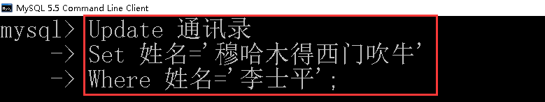

回答：

1. 发生了什么？截图为证：
2. 分析一下产生这种结果的原因是什么？
3. 在本地服务器上的操作就算结束了，那我们就可以关闭“MySQL 5.5 Command Line Client”了。
4. 实际上我们经常会操作远程的服务器，来试试。

首先进入windows命令控制台（即命令提示符，cmd），输入以下命令进入MySQL的安装目标文件夹的bin文件夹下（默认是C:\Program Files\MySQL\MySQL Server 5.5\bin，如果你安装时没刻意修改过，那就是这个位置，否则请按你的设置进行）

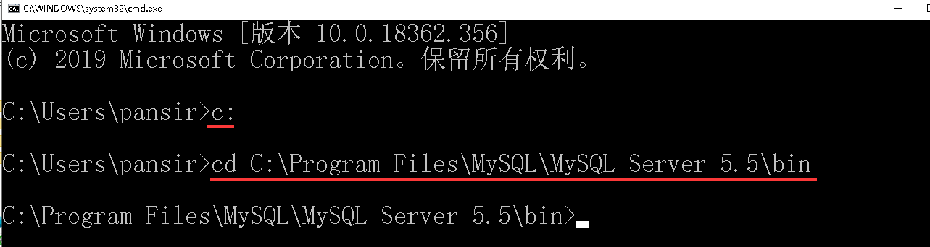

然后在命令行中输入:

Mysql -h 10.2.130.242 -u xuesheng -p

接下来的password输入 123

就能连接上潘sir的服务器。

命令中的参数-h后面是服务器的名称或IP（换成localhost或本地ip，再或者连-h都不写，就变成连接本地服务器了），-u后面跟的是用户名，-p表示需要密码（其实可以直接把密码写在-p后，你有空试试看直接写有什么不同）。

截图证明你连上了：

1. 潘sir的服务器上同样用了中文，请先设置本次连接要用中文字符集。（命令前面做过哦！）

你的命令及执行情况截图：

1. 查看潘sir的服务器上有哪些数据库

你的命令及执行情况截图：

1. 打开xjgl数据库

你的命令及执行情况截图：

1. 查看xjgl数据库中有哪些表

你的命令及执行情况截图：

1. 查询xjgl数据库中的teacher表

命令：select * from teacher;

你的命令及执行情况截图：

1. 删除teacher表中的老师

命令：delete from teacher;

你的命令及执行情况截图：

发生了什么？知道原因吗？

1. （选做）使用图形化管理工具SQLyog。
2. 下载[sqlyog](http://eol.sicau.edu.cn/Courses/Down?courseid=302103&rid=2861)安装包，进行安装
3. 启动sqlyog管理工具
4. 新建连接到本地的连接

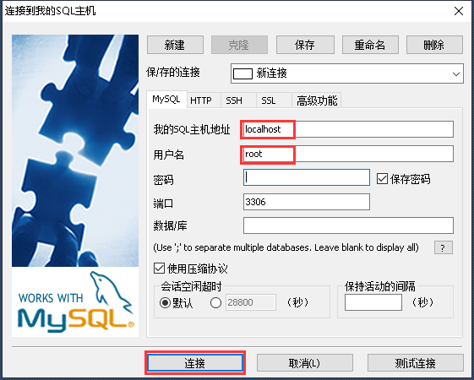

连接成功后的界面截图：

1. 打开你的中文姓名的数据库的通讯录表展示表中内容

通讯录表截图：

1. 新建**121.36.53.21**服务器的连接

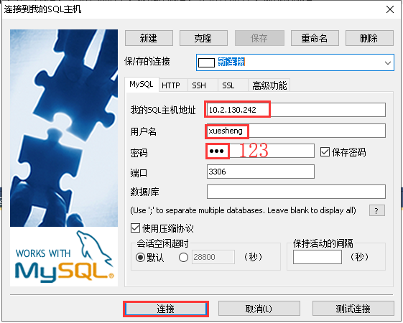

你连接成功的界面截图：

1. 打开xjgl数据库的teacher表

teacher表截图：

1. 新建一个查询窗口，输入

use xjgl;

select 工号,姓名,性别,职称

from teacher

where 职称=’助教’;

执行该查询截图：

1. 在SQLyog的查询命令编辑器中，选中select … teacher这一段命令，练习只执行’选中的这一部分’语句; 这个技能常用于调试命令。

执行截图：

【实验结果】

**请将完成后的本实验报告保存后提交到课程平台。**